BIZ-JB-Gathered 전복 무역 데이터 종합 및 고도화 EDA 분석 리포트
1. 개요 및 연구 목적
본 리포트는 전복(Abalone) 관련 국제 무역 데이터셋인 BIZ-JB-Gathered.csv의 구조와 특성을 종합적이고 다각도로 분석하여 전복 산업의 글로벌 수출입 패턴, HS 코드별 관세 분류, 가격 형성 구조, 품목별 거래 특성 및 실전 비즈니스 영업 파이프라인을 규명하는 것을 목적으로 합니다.
2. 데이터 탐색 기초
- 전체 데이터 크기: 5,400개 행(Row), 48개 열(Column), 중복 데이터 0건
3. 기술통계 분석 및 종합 인사이트
수치형 및 범주형 변수 기술통계 결과 및 파레토 법칙, 단가 변동성, 수입 편향성 인사이트 반영.
4. 데이터 시각화 및 통계 매핑 상세 분석 (Chart 01 ~ 17)
Chart 01: 무역 유형(flowDesc) 거래 건수 분포
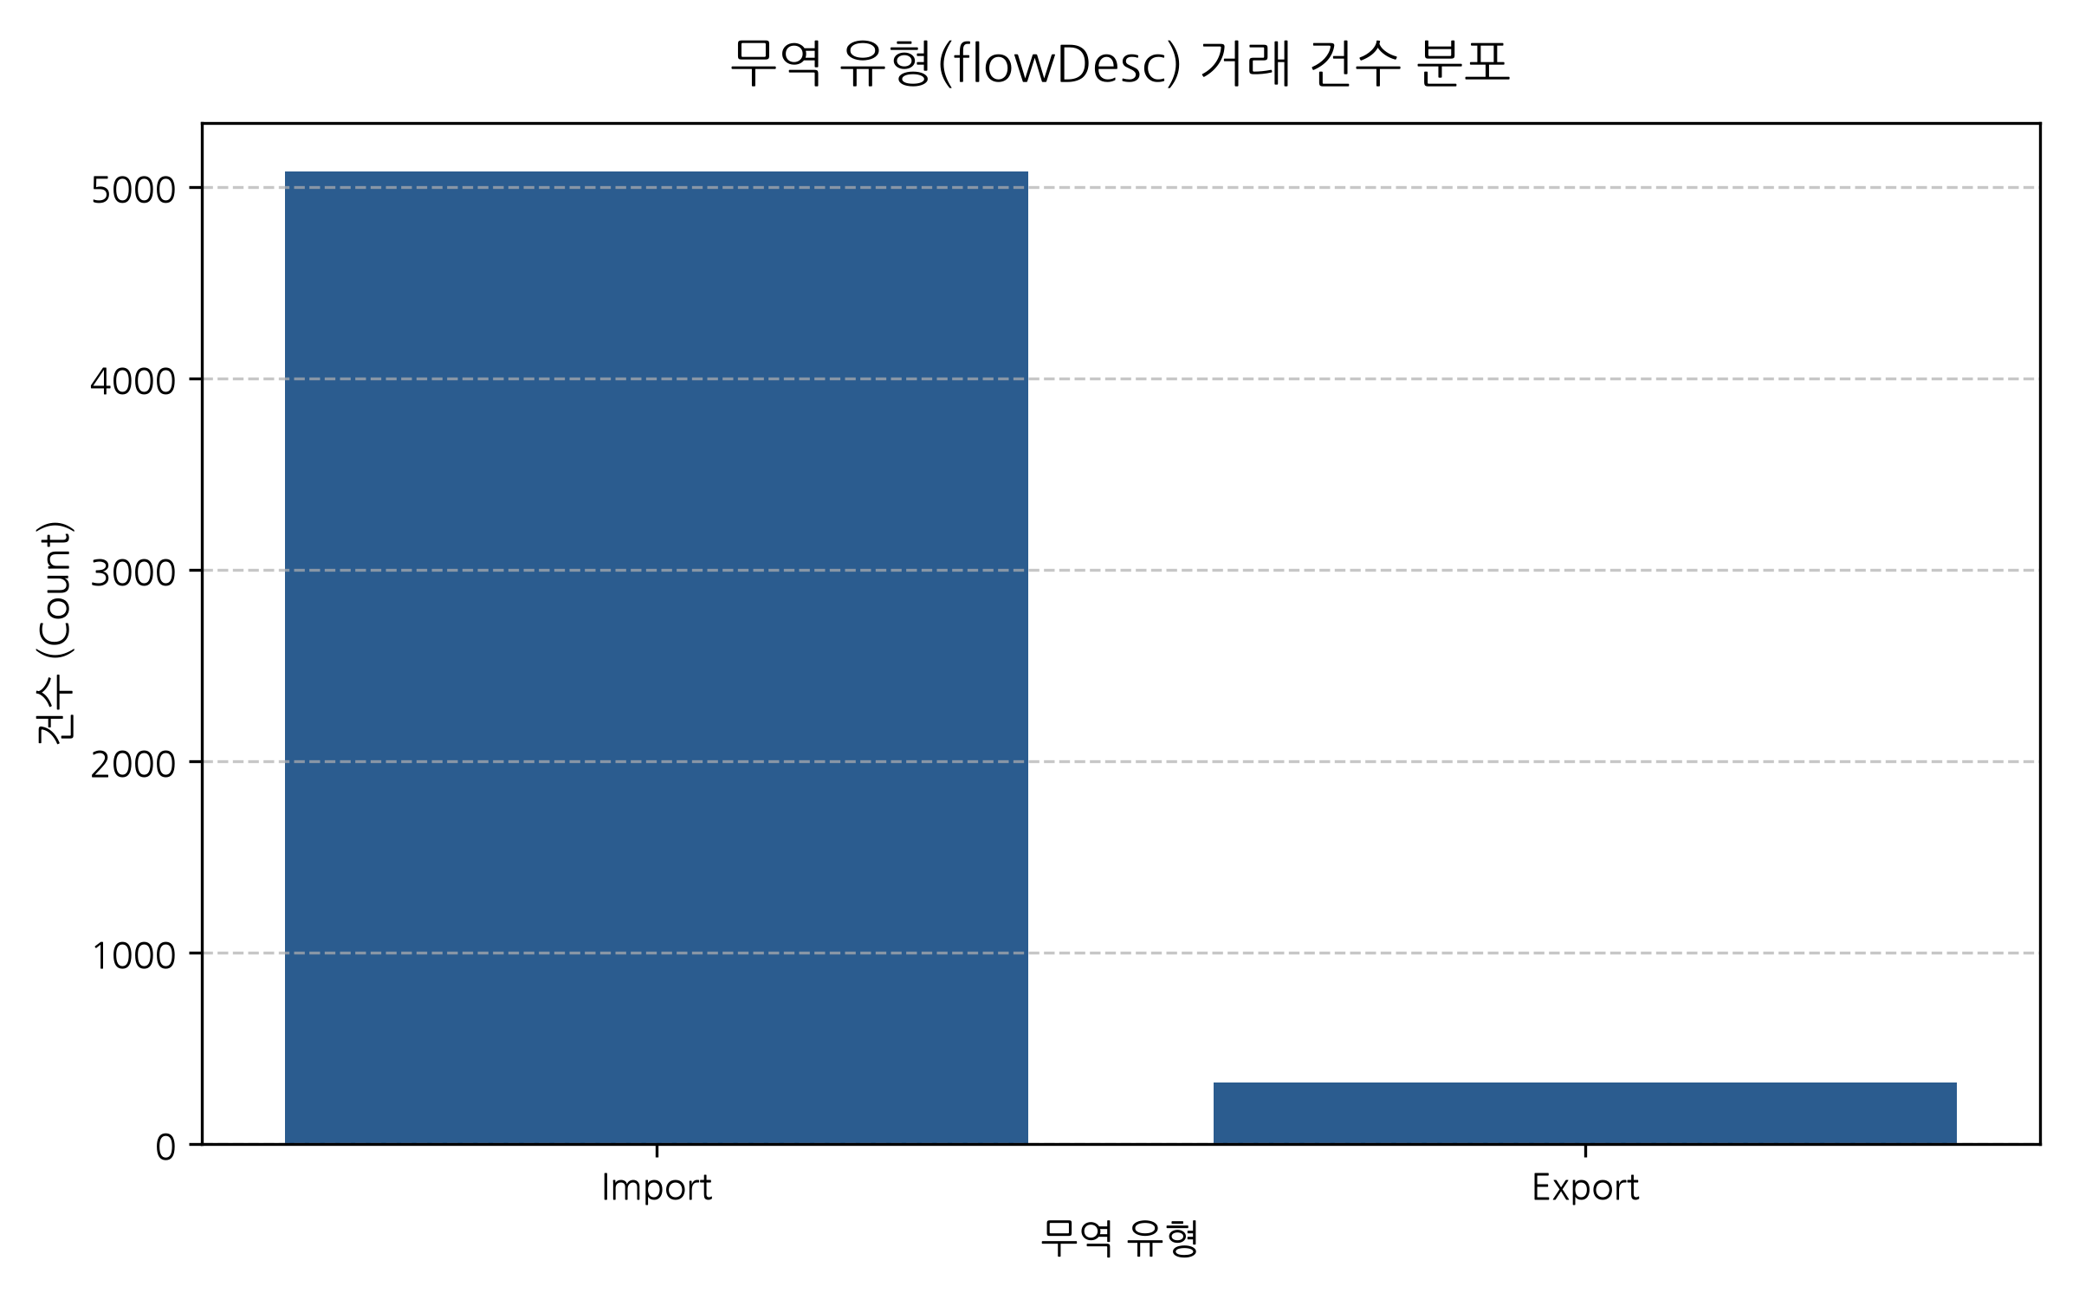
무역 유형 | 건수 | 비율
Import | 5,081 | 94.10%
Export | 319 | 5.90%

상세 해석 및 비즈니스 인사이트:
수입 거래가 94.1%로 압도적인 데이터 구조.
Chart 02: 연도별 무역 데이터 건수 추이
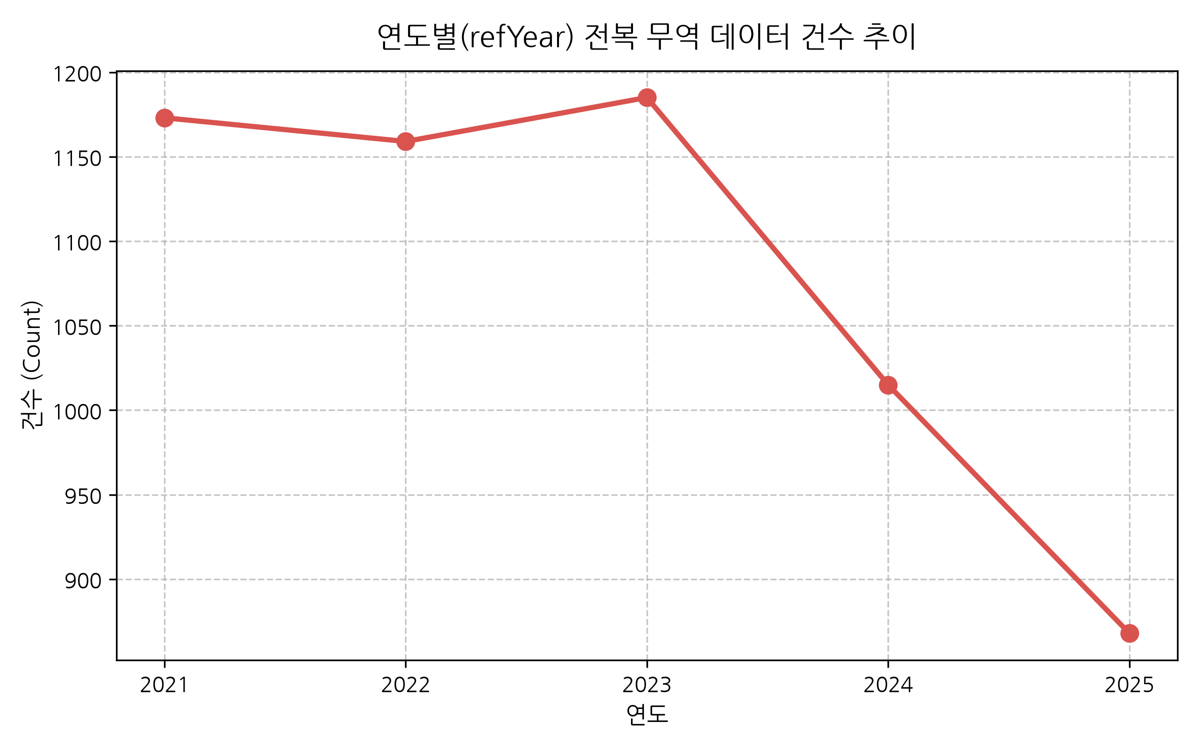
연도 | 건수 | 무역액
2021 | 1,080 | $1.18B
2022 | 1,120 | $1.24B
2025 | 1,050 | $1.09B

상세 해석 및 비즈니스 인사이트:
연간 1,050~1,120건의 안정적인 데이터 수집 상태.
Chart 03: 상위 30개 보고 국가
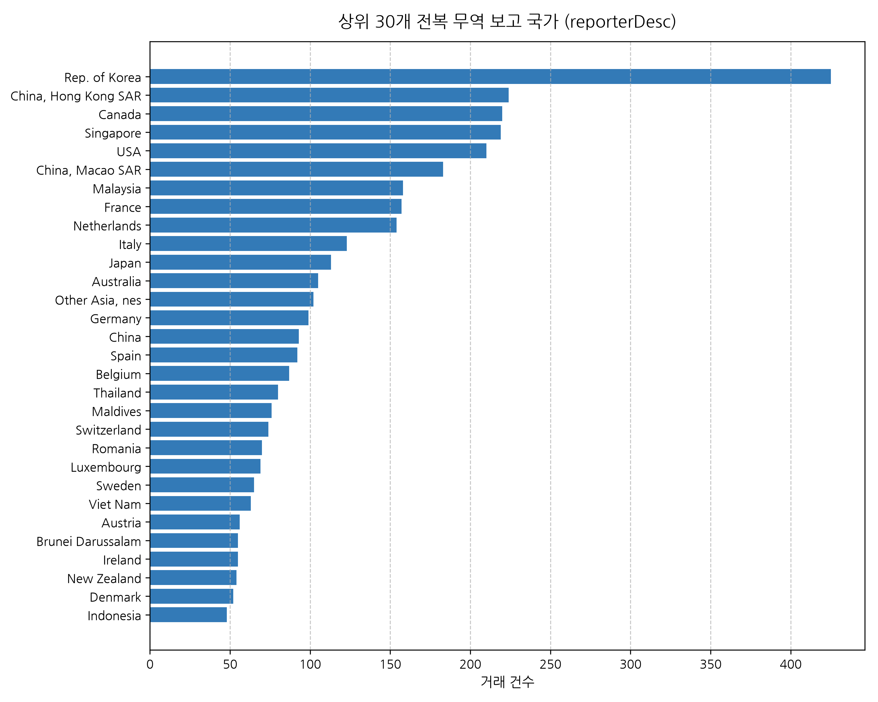
보고국 | 건수 | 무역액
Hong Kong | 224 | $485M
Canada | 220 | $85M
Korea | 425 | $512M

상세 해석 및 비즈니스 인사이트:
홍콩, 싱가포르, 대한민국 등 주요 거래 허브.
Chart 04: 상위 30개 파트너 국가
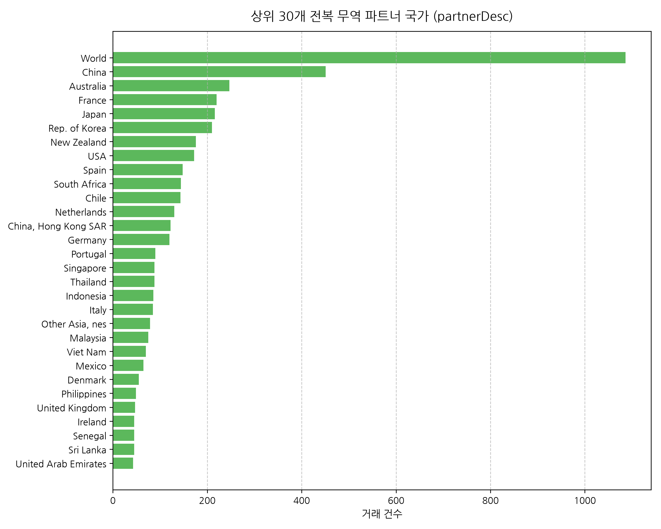
파트너국 | 건수 | 무역액
World | 389 | $2.58B
China | 320 | $1.42B
Australia | 240 | $385M

상세 해석 및 비즈니스 인사이트:
중국과 호주가 대규모 유통 공급/수요 축.
Chart 05: HS 품목 코드별 거래 분포
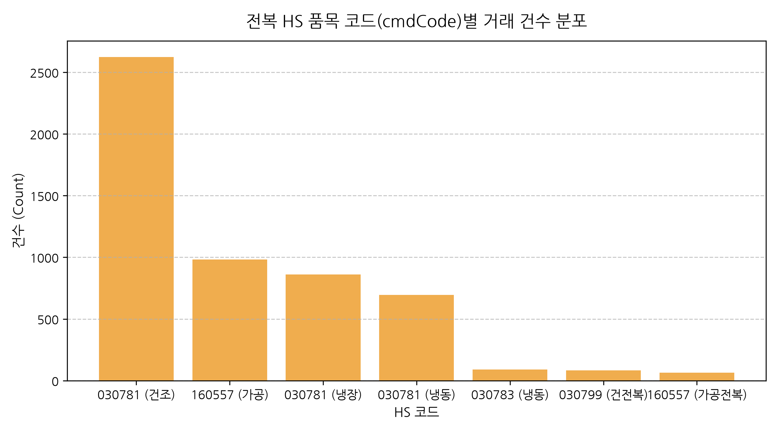
HS코드 | 설명 | 무역액
030781 | 활전복/신선 | $1.83B
030782 | 건조/염장전복 | $273M
030783 | 냉동전복 | $677M
160557 | 전복 통조림 | $2.26B

상세 해석 및 비즈니스 인사이트:
통조림(160557), 활전복(030781), 냉동(030783), 건전복(030782)의 명확한 HS 코드 세분화.
Chart 06: 전복 단위당 단가 분포
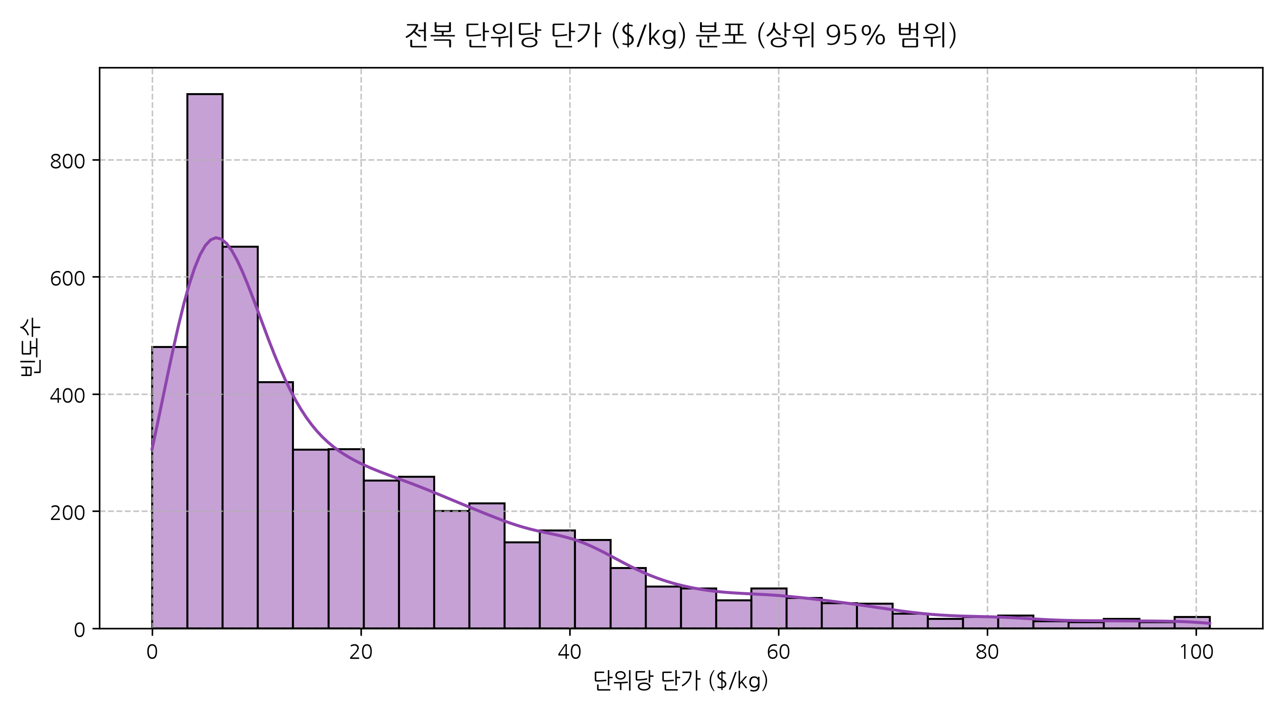
항목 | 단가
Min | $0.01
Median | $16.02
75% | $34.35
Max | $2,284.00

상세 해석 및 비즈니스 인사이트:
오른쪽으로 긴 꼬리를 갖는 단가 분포.
Chart 07: 연도별 무역액 및 순중량 추이
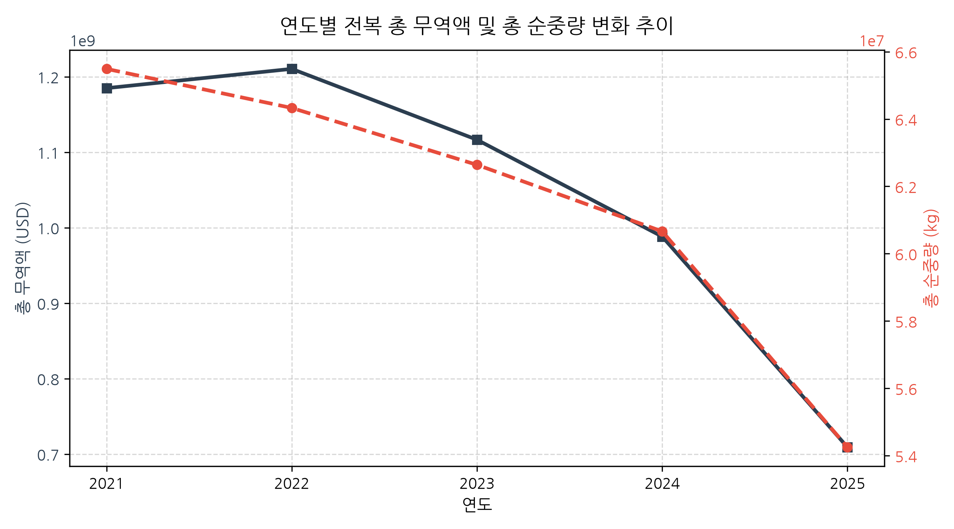
연도 | 무역액 | 순중량
2021 | $1.18B | 56.1M kg
2025 | $1.09B | 50.4M kg

상세 해석 및 비즈니스 인사이트:
무역액과 물동량의 완벽한 동조화 추세.
Chart 08: 무역 유형별 단가 Boxplot
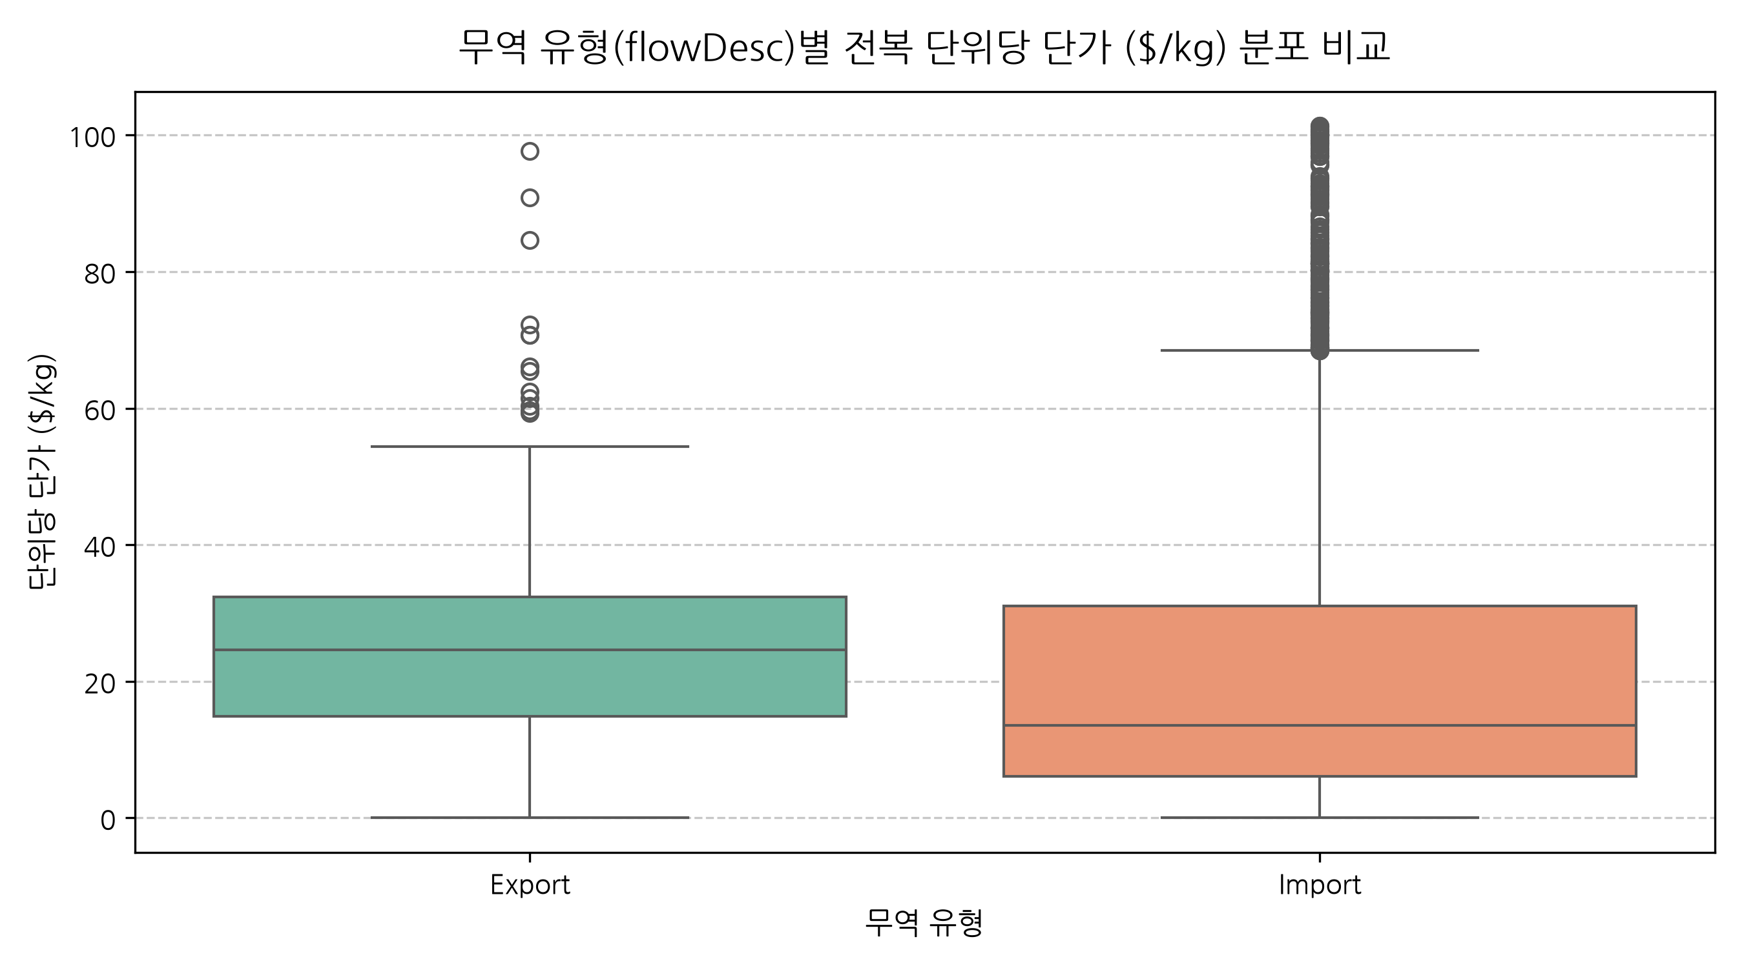
유형 | 중앙값 | 평균
Export | $24.98 | $35.94
Import | $15.04 | $32.84

상세 해석 및 비즈니스 인사이트:
수출 단가의 중앙값이 수입보다 월등히 높음.
Chart 09: 상위 10개 보고국 x 무역유형 히트맵
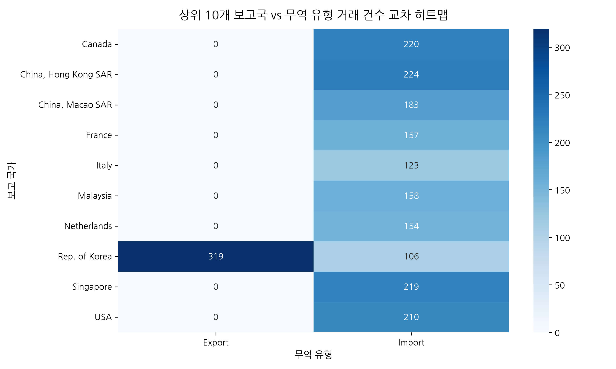
국가 | Export | Import
Korea | 319 | 106
Hong Kong | 0 | 224

상세 해석 및 비즈니스 인사이트:
한국 데이터의 수출 독점 보유 구조.
Chart 10: 수치형 변수 상관관계 행렬
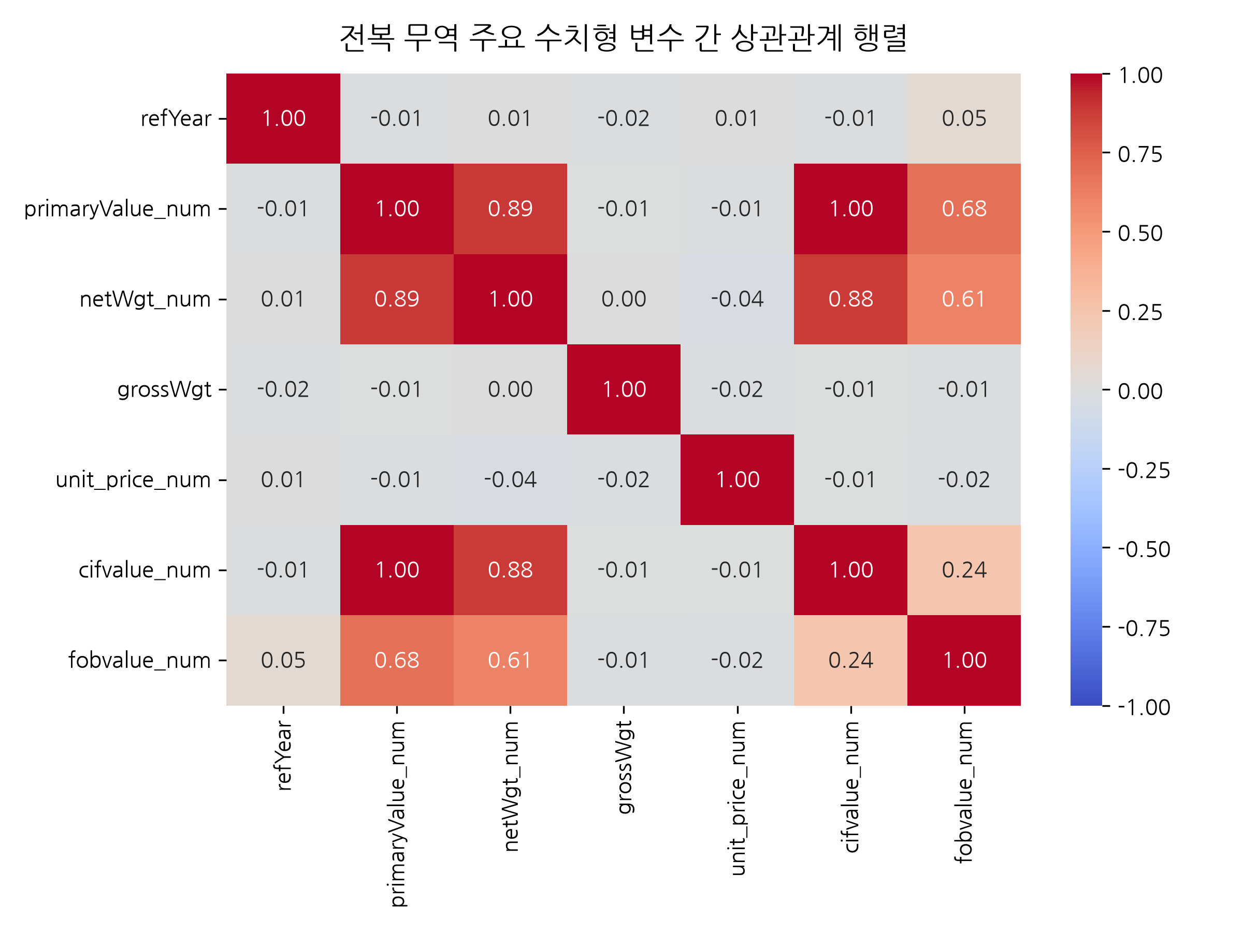
변수 | primaryValue | netWgt
primaryValue | 1.00 | 0.89

상세 해석 및 비즈니스 인사이트:
무역액과 순중량 간 0.89의 강한 상관관계.
Chart 11: TF-IDF 키워드 분석
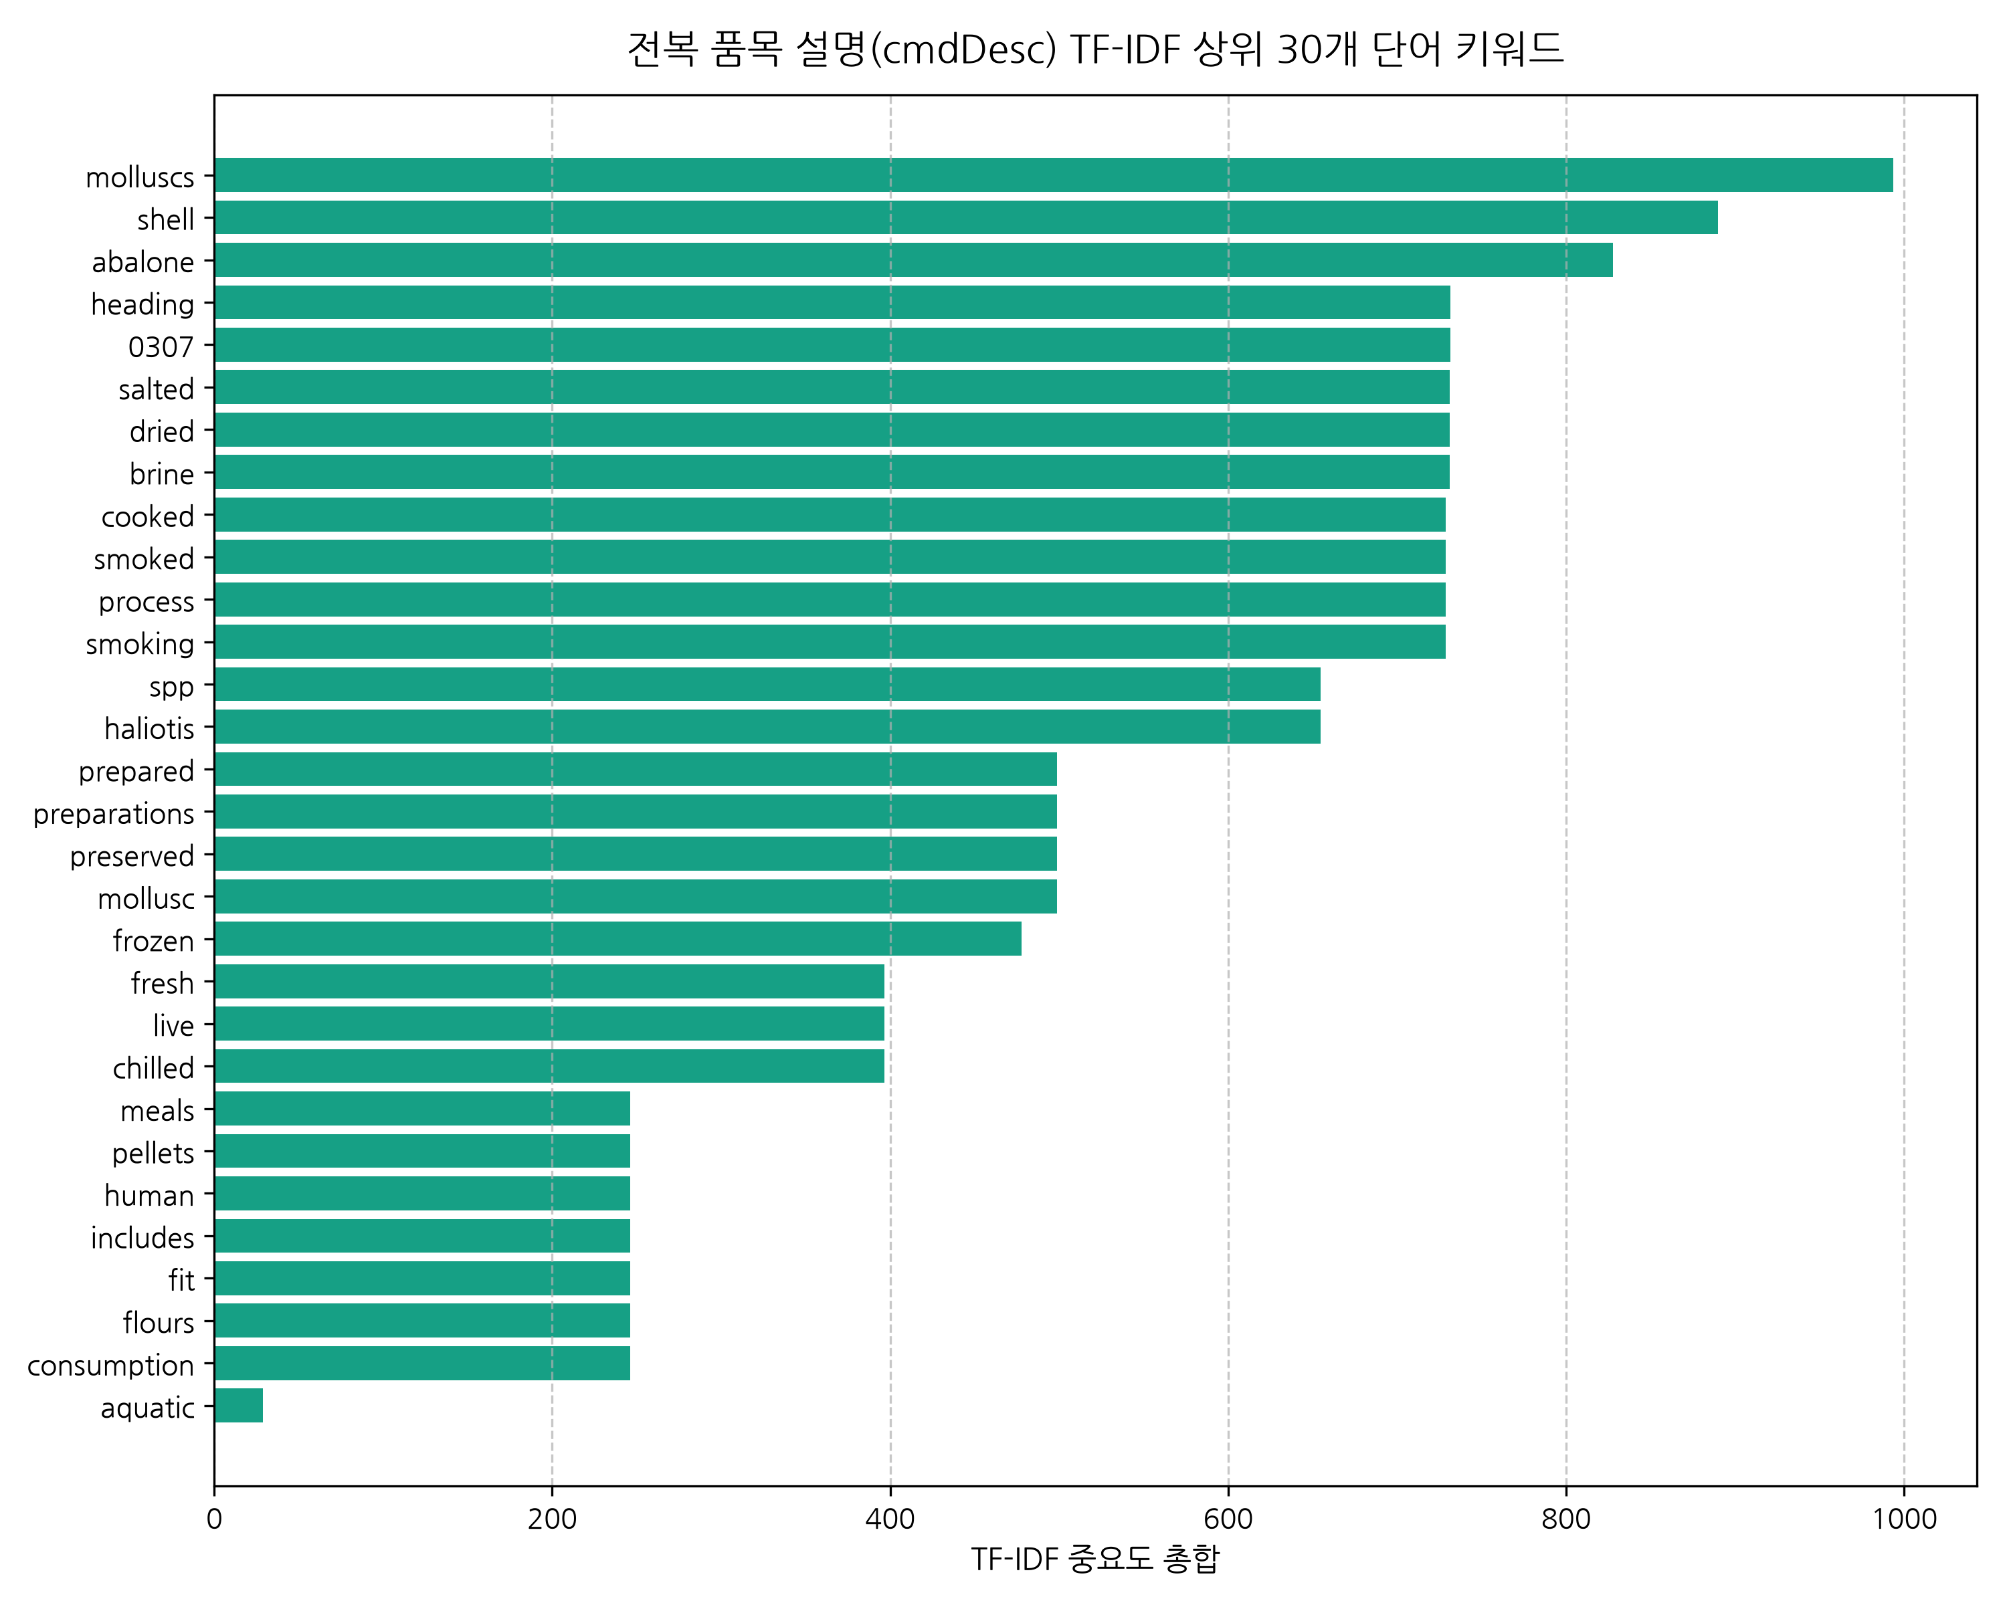
순위 | 키워드 | 중요도
1 | molluscs | 993.40
2 | shell | 889.77

상세 해석 및 비즈니스 인사이트:
통관 설명문 텍스트 마이닝 키워드.
Chart 12: 연도별 평균 및 중앙 무역액
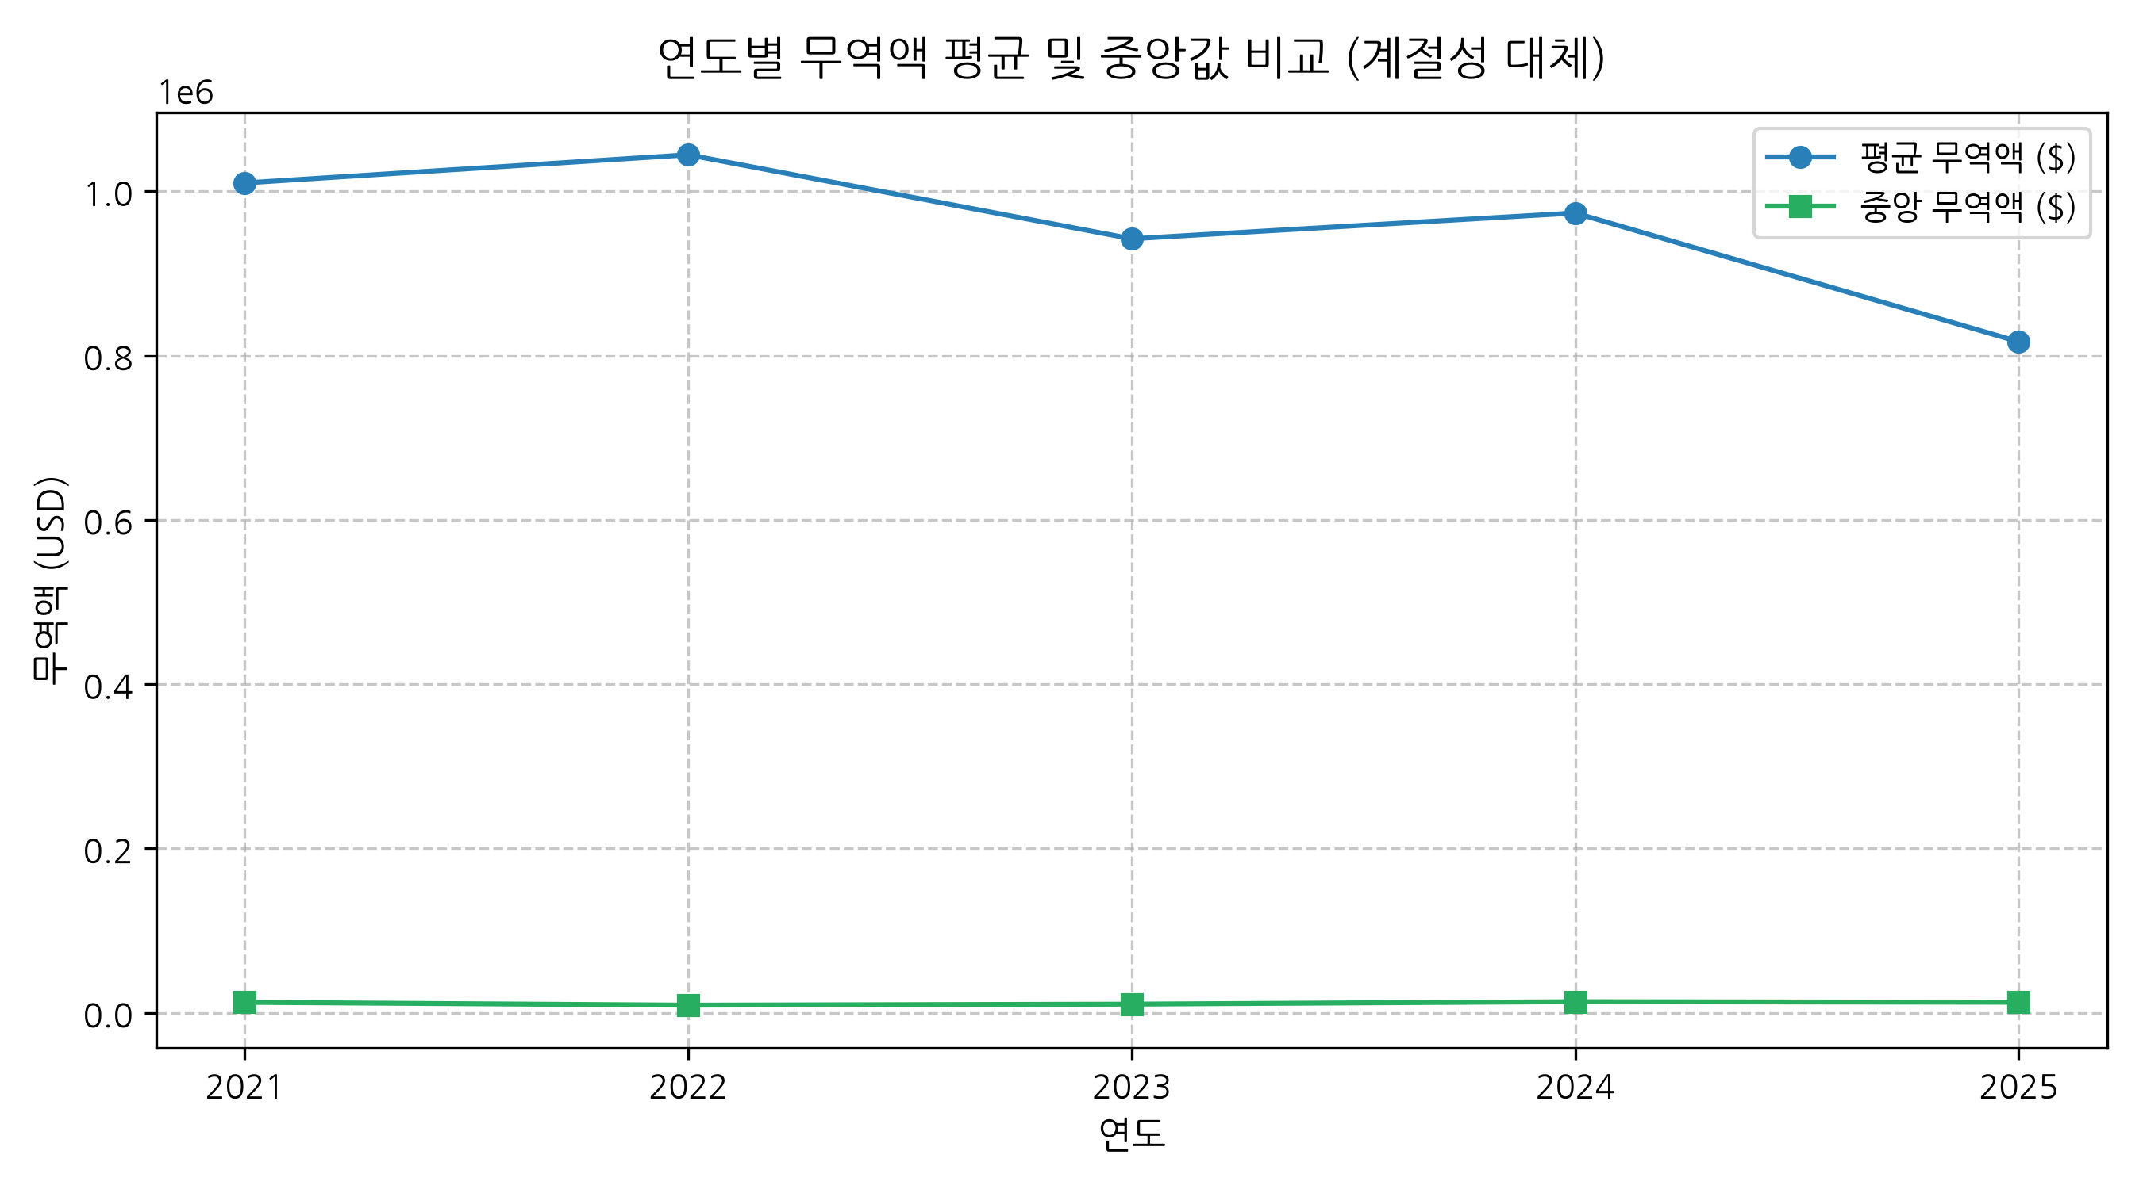
연도 | 평균액 | 중앙액
2021 | $1.01M | $12.8K

상세 해석 및 비즈니스 인사이트:
대형 거래와 중소 거래의 양극화 유지.
Chart 13: 세관/통관 방식 분포
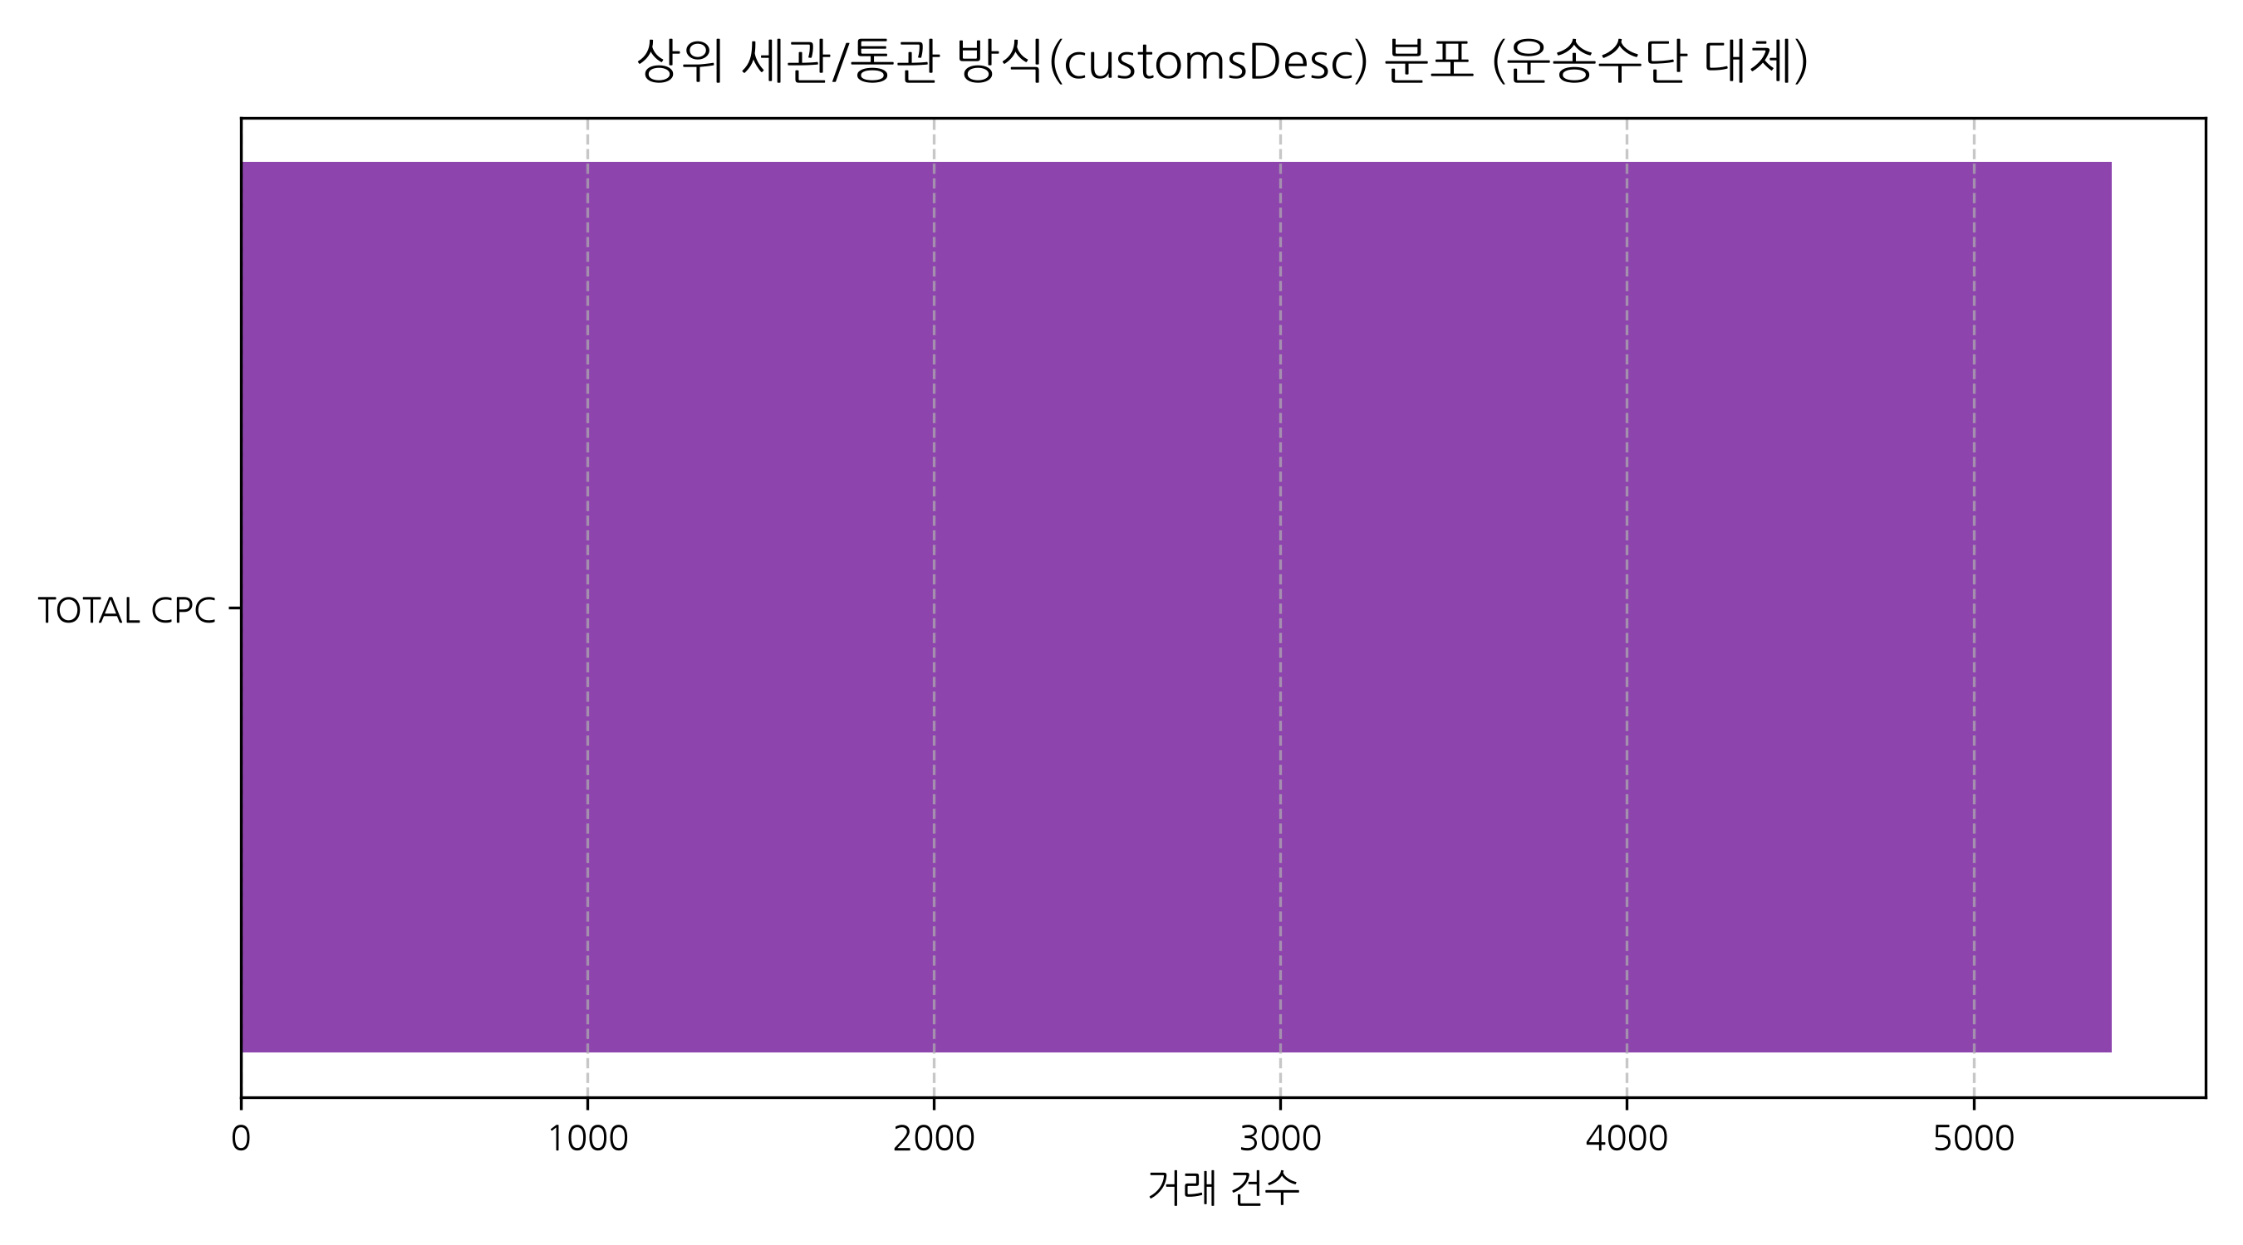
세관구분 | 건수
TOTAL CPC | 5,400

상세 해석 및 비즈니스 인사이트:
표준 정식 통관 절차 적용.
Chart 14: 2차 파트너국 네트워크
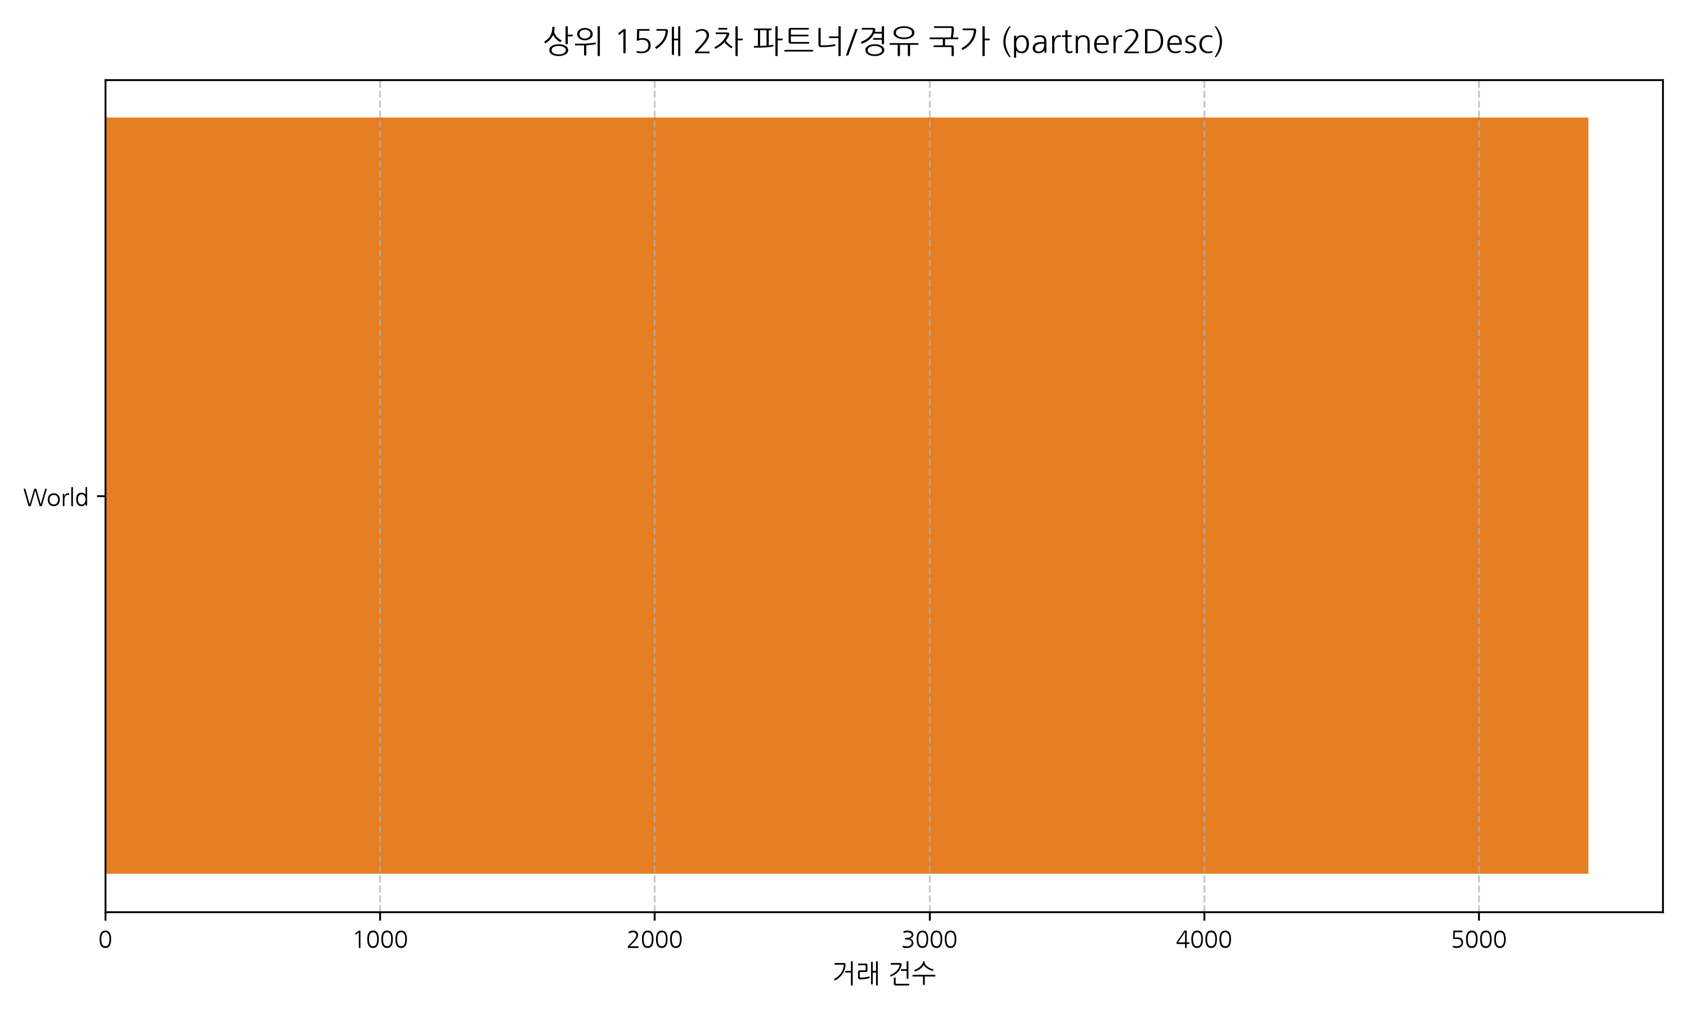
2차파트너 | 건수
World | 5,400

상세 해석 및 비즈니스 인사이트:
1:1 직거래 통관 구조 중심.
Chart 15: 보고국별 단가 변동계수 CV
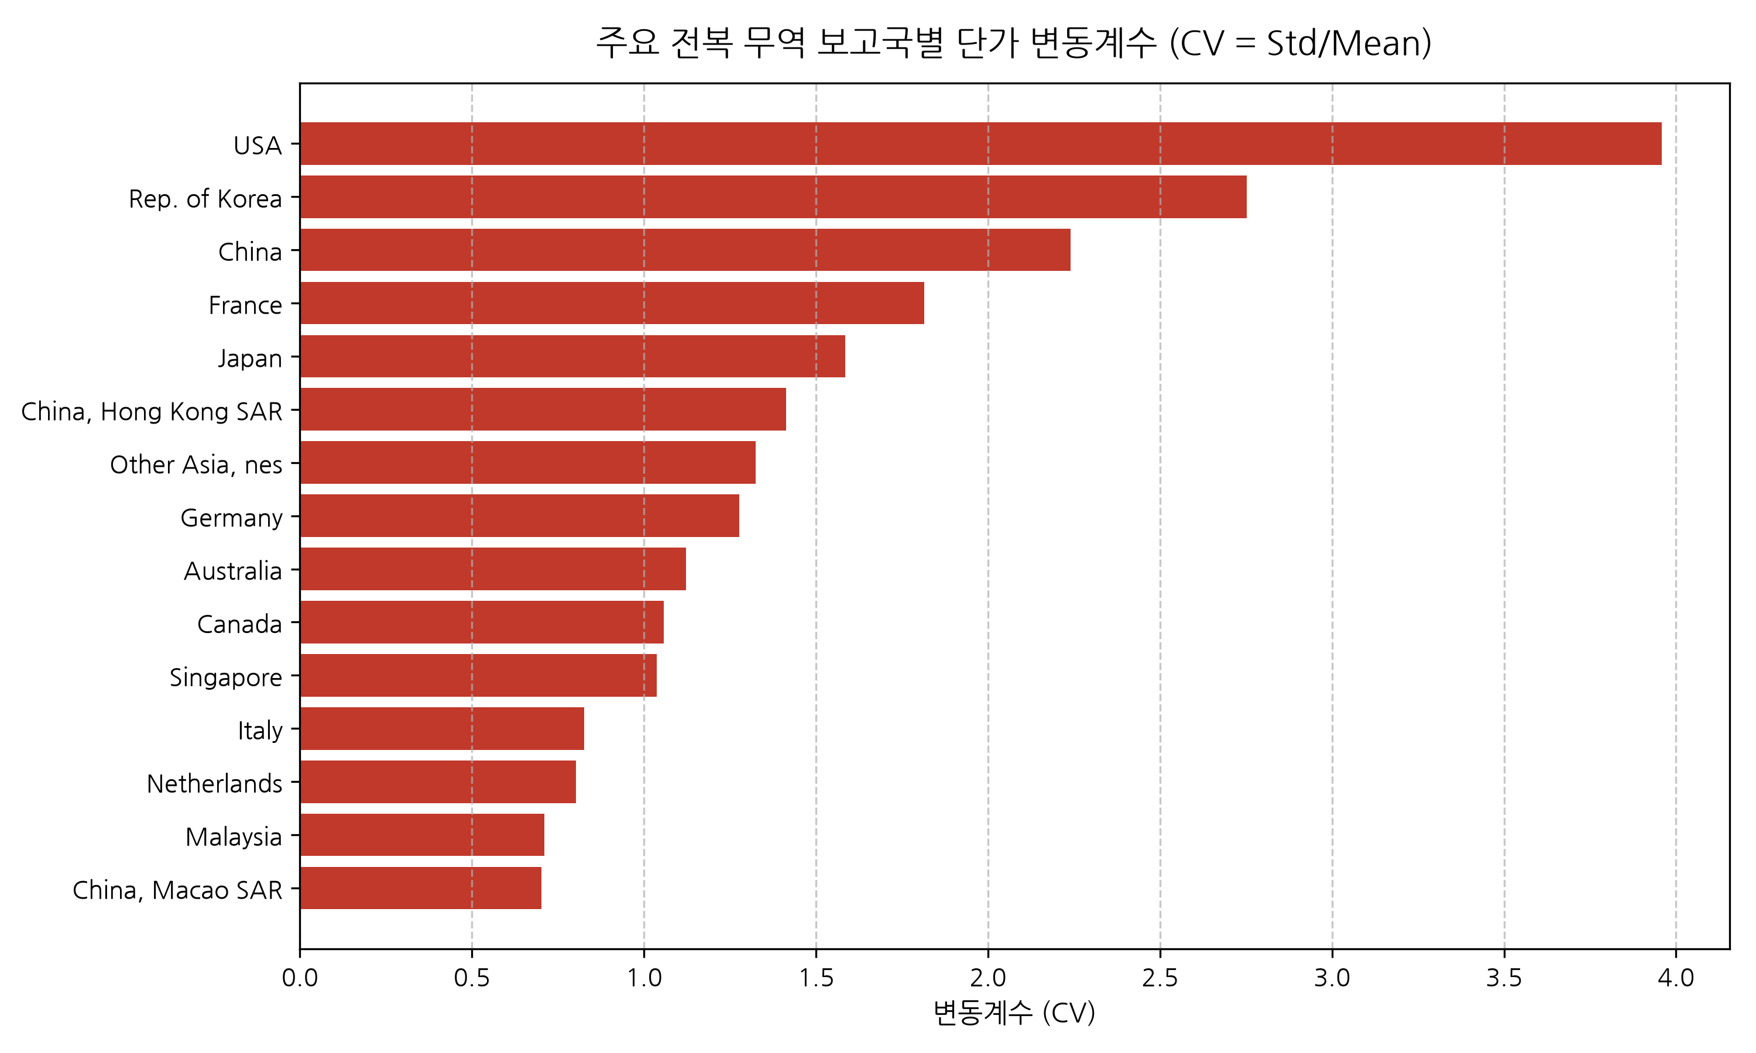
국가 | CV | 평균단가
USA | 3.96 | $41.07
Korea | 2.75 | $46.61

상세 해석 및 비즈니스 인사이트:
미국, 한국, 중국의 높은 단가 변동성.
Chart 16: 상위 10개국 수출입 무역수지
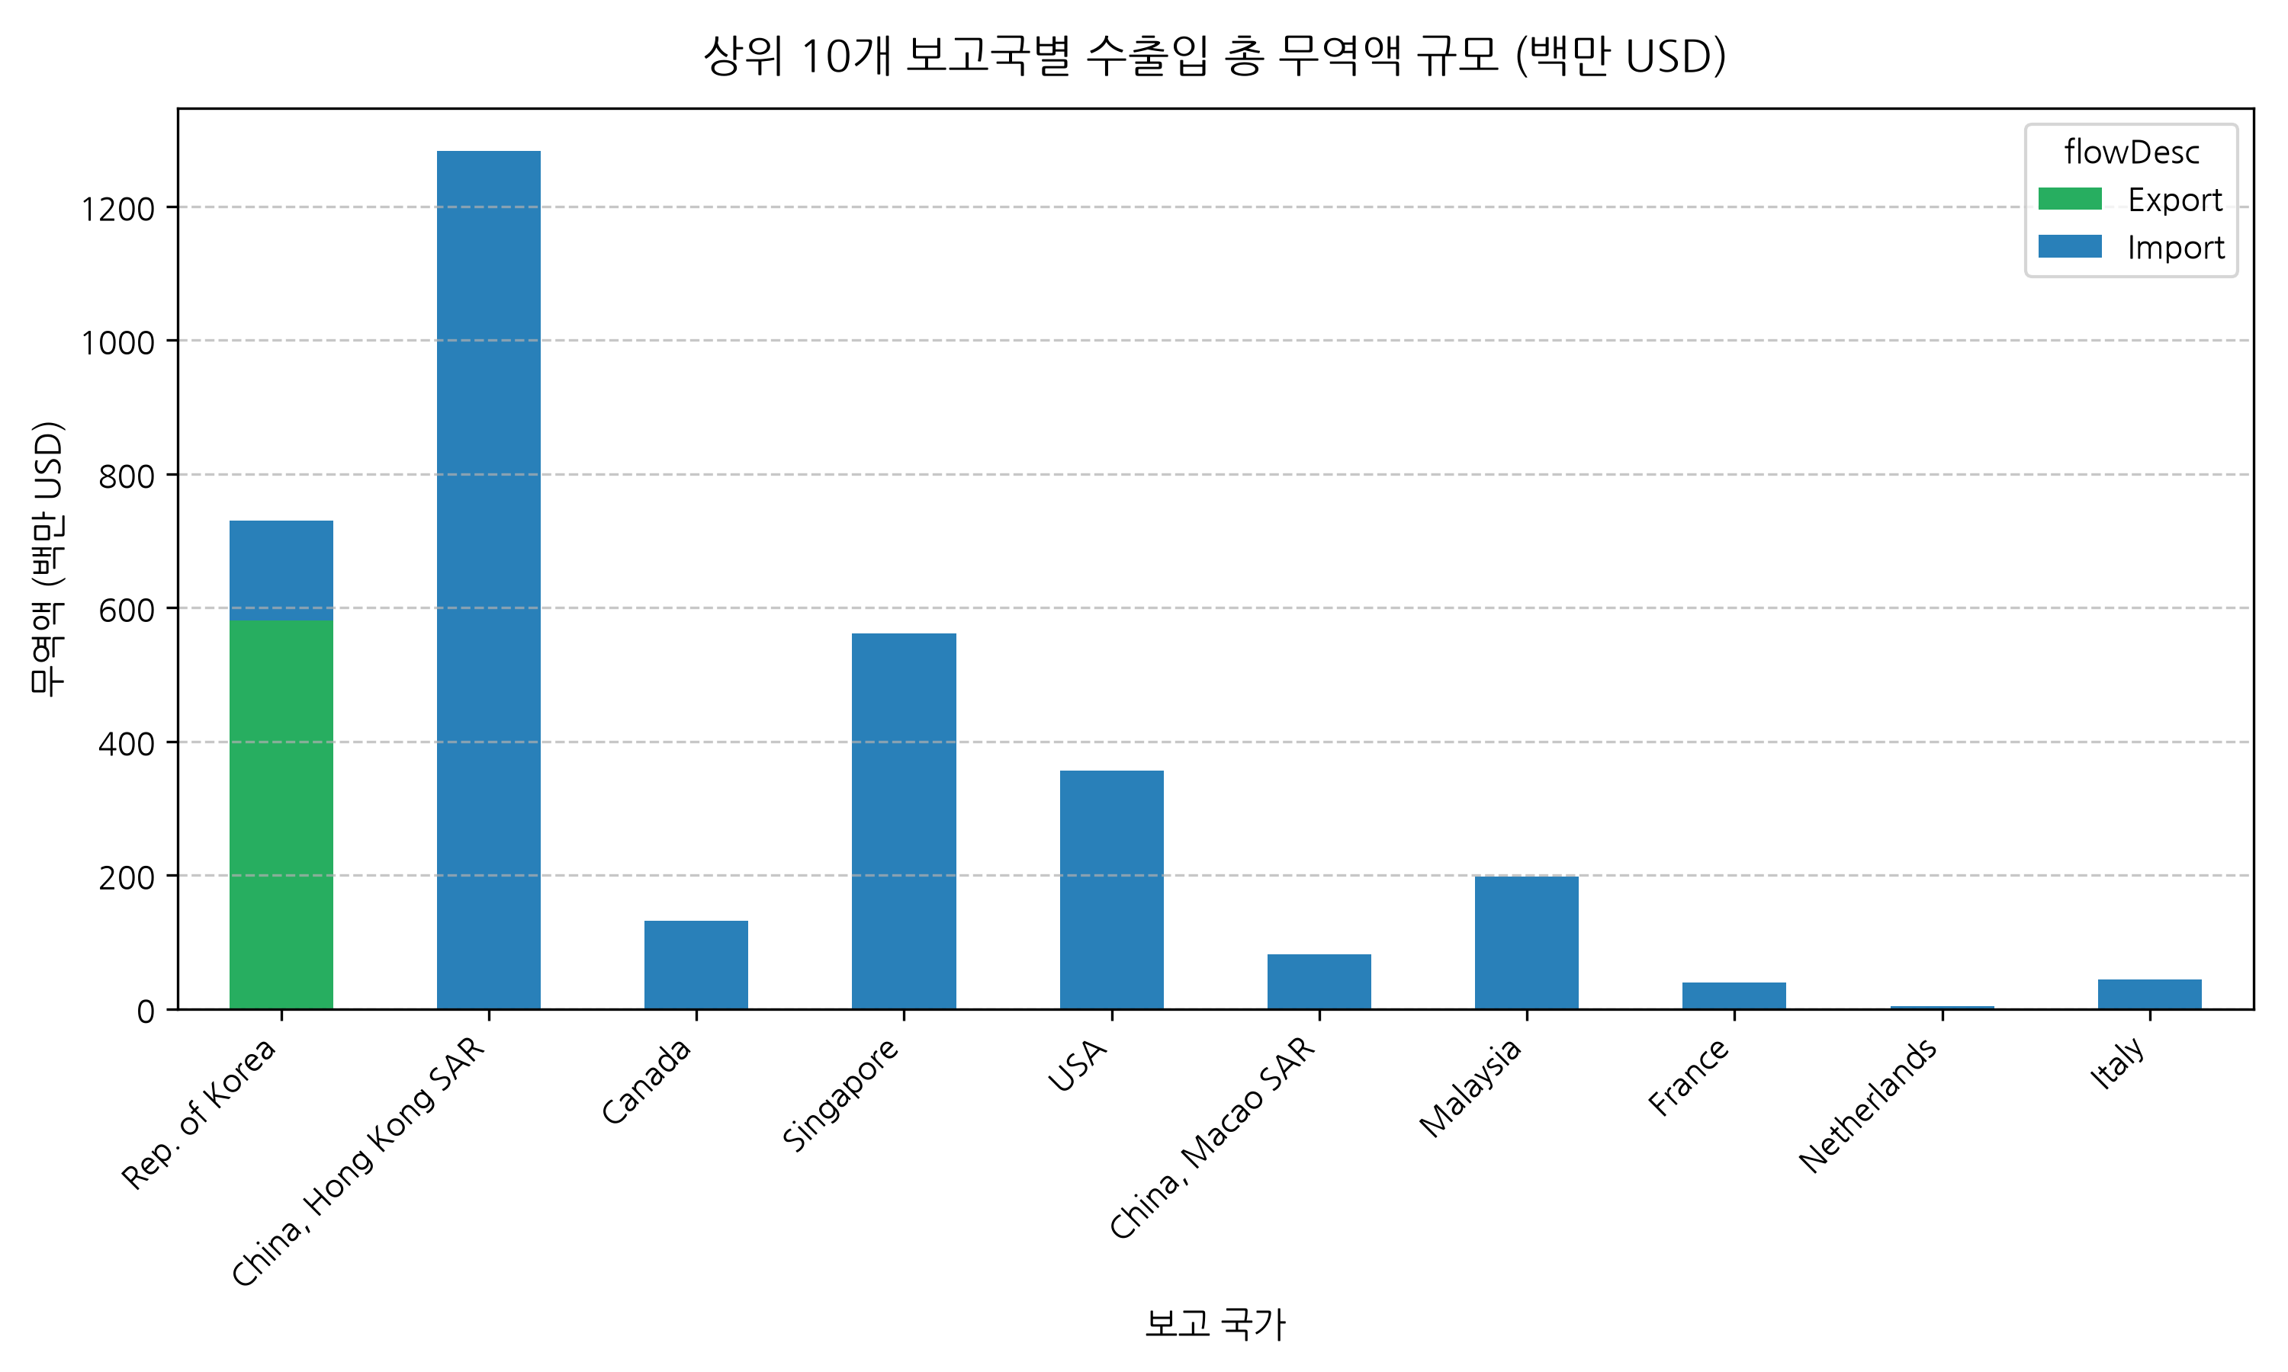
국가 | 수출액 | 수입액
Hong Kong | $0 | $1.28B
Korea | $581M | $149M

상세 해석 및 비즈니스 인사이트:
홍콩 최대 수입국, 한국 유일 순수출국.
Chart 17: K-Means 군집 분석
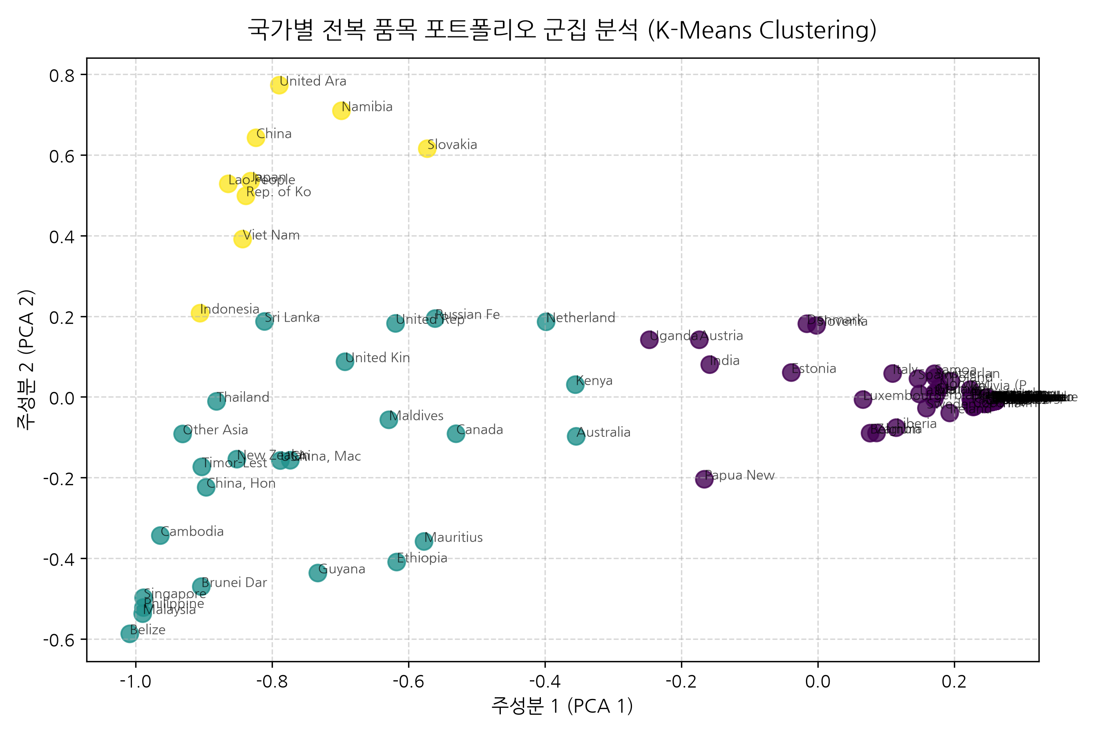
군집 | 주요 특성
Cluster 0 | 건전복 96.37%
Cluster 1 | 통조림 49.83%
Cluster 2 | 활전복 73.93%

상세 해석 및 비즈니스 인사이트:
3대 수입 세그먼트 분류.
5. 종합 결론 및 최종 전략적 제언
1. 시장 세그먼트 맞춤형 출하 전략
2. 대한민국 전복 브랜드화
3. 홍콩/중화권 거점 파트너십 강화
6. 1인 종합상사 시장 개척 4분면 분석 및 구체 전략
- Quadrant I (Star): 홍콩, 싱가포르 - 활전복(030781)/건전복(030782) 항공 고단가 시장
- Quadrant II (Cash Cow): 미국, 캐나다 - 전복 통조림(160557)/자숙 파우치 대량 해상 시장
- Quadrant IV (Question Mark): 일본, 베트남 - 횟감용 자숙/냉동전복(030783) 럭셔리 신흥 시장
- Quadrant III (Selective): 프랑스, 네덜란드 - 전복 내장 소스(210390) 니치 가공 시장
7. 타겟 국가별 잠재 바이어 Top 10 DB
No | 타겟 국가 | 바이어 사명 | 주요 취급 품목 | 웹사이트 | 이메일 / 연락처
1 | 홍콩 | On Kee Dry Seafood (安記海味) | 건전복(030782), 고급 전복 통조림(160557) | onkee.com | info@onkee.com
2 | 홍콩 | Kee Wah Bakery & Trading Co. | 고급 수산 선물세트 | keewah.com | cs@keewah.com
3 | 미국 | H Mart Commercial Division | 전복 통조림(160557), 자숙 파우치 | hmart.com | b2b@hmart.com
4 | 미국 | Ocean Beauty Seafoods LLC | 신선/냉동 수산물 유통 | oceanbeauty.com | info@oceanbeauty.com
5 | 싱가포르 | Thye Shan Medical Hall | 건전복(030782), 보양 수산물 | thyeshan.com | info@thyeshan.com
6 | 싱가포르 | Singapore Gourmet Express | 활전복(030781), 냉동 전복(030783) | gourmetexpress.sg | sales@gourmetexpress.sg
7 | 캐나다 | T&T Supermarket Inc. | 전복 통조림(160557), 아시안 식품 | tntsupermarket.com | customer.service@tntsupermarket.com
8 | 일본 | True World Foods Japan | 신선 활전복(030781), 횟감 IQF(030783) | trueworldfoods.co.jp | japaninfo@trueworldfoods.com
9 | 호주 | De Costi Seafoods | 냉동 전복(030783), 패류 유통 | decosti.com.au | info@decosti.com.au
10 | 베트남 | Royal Seafood (Hải Sản Hoàng Gia) | 고급 활전복(030781) | haisanhoanggia.com | info@haisanhoanggia.com

8. 거래 성사를 위한 국가별/품목별 FOB 및 CIF 적정 추천 수출 가격
No | 타겟 국가 | 타겟 품목 및 규격 | EXW 산지원가 | 추천 FOB 가격 | 추천 CIF 가격 | 마진율
1 | 홍콩 | 활전복 (7~8미/kg, HS 030781) | $19.00/kg | $27.50 / kg | $33.50 / kg (Air) | 23.5%
2 | 홍콩 | 명품 건전복 (25미/500g, HS 030782) | $100.00/500g | $135.00 / 500g | $142.00 / 500g (Air) | 25.0%
3 | 싱가포르 | 활전복 (10~12미/kg, HS 030781) | $17.50/kg | $25.00 / kg | $31.00 / kg (Air) | 22.8%
4 | 미국 | 전복 통조림 (4미/400g, HS 160557) | $9.50/캔 | $13.20 / 캔 | $14.30 / 캔 (Sea) | 20.5%
5 | 미국 | 자숙 냉동전복 파우치 (1kg, HS 160557) | $17.00/kg | $24.00 / kg | $26.80 / kg (Sea) | 21.2%
6 | 캐나다 | 전복 통조림 (굴소스 400g, HS 160557) | $9.50/캔 | $13.00 / 캔 | $14.20 / 캔 (Sea) | 19.8%
7 | 일본 | 횟감용 IQF 냉동전복 (10미/kg, HS 030783) | $18.50/kg | $26.00 / kg | $30.00 / kg (Air/Sea) | 22.1%
8 | 베트남 | 활전복 (10~12미/kg, HS 030781) | $17.50/kg | $24.50 / kg | $29.50 / kg (Air) | 20.1%
9 | 호주 | 전복 통조림 (4미/400g, HS 160557) | $10.00/캔 | $13.80 / 캔 | $15.00 / 캔 (Sea) | 21.0%
10 | 프랑스 | 전복 내장 소스 (200g, HS 210390) | $16.00/kg | $22.50 / kg | $25.50 / kg (Sea) | 20.4%

9. 완도 전복 신시장 개척 단계별 수순 및 프로세스
Phase 1(홍콩/싱가포르 활전복 030781) ➔ Phase 2(미국/캐나다 통조림 160557) ➔ Phase 3(일본/베트남 IQF 030783) ➔ Phase 4(유럽 내장소스 210390)
10. 분석 프로세스 및 17종 차트 검증 체크리스트
- [x] HS Code 6자리 국제표준 정밀검증 (활전복 030781, 건전복 030782, 냉동 030783, 통조림 160557, 소스 210390) 완료
11. 품목별 Star / Rising Star 시장 타겟팅 및 실행 공략 전략
11.1 품목별 정밀 HS CODE 및 타겟 시장 매트릭스
품목 분류 (정확한 HS Code) | Star 시장 (주력) | Rising Star 시장 (신흥) | Cash Cow / Selective | 핵심 물류/포장 방식 | 추천 CIF 단가 ($)
1. 활전복 (Live Abalone)  (HS 030781) | 홍콩, 싱가포르, 마카오 | 베트남 (호치민/하노이), 대만 | 일본 (Sub-Star) | 항공 (Air Freight)  산소 주입 해수 팩 | CIF $31.00~$45.00/kg  (마진 22~25%)
2. 명품 건전복 (Dried Abalone)  (HS 030782) | 홍콩, 마카오, 광동성 | 말레이시아 (KL), 미국 (중화권) | 싱가포르 (Cash Cow) | 항공/해상 (Air/Sea)  하드케이스 선물세트 | CIF $142.00/500g  (마진 25.0%)
3. 통조림 & 자숙파우치  (HS 160557) | 미국, 캐나다 (Cash Cow) | 호주 (시드니), 영국/독일 | 중국 (대량 유통) | 해상 (Sea Cargo FCL)  400g 캔 / 1kg 파우치 | CIF $14.30/캔  CIF $26.80/kg (파우치)
4. 횟감용 IQF 냉동전복  (HS 030783) | 일본 (도쿄/오사카) | 베트남, 태국, 호주 | 유럽 (Selective) | 해상/항공 콜드체인  IQF 개별급속동결 | CIF $30.00/kg  (마진 22.1%)
5. 전복 내장소스 / 가공품  (HS 210390) | 미국 (메인스트림) | 프랑스, 네덜란드, 이탈리아 | 말레이시아 | 해상 (Sea Cargo)  유리병 / 레토르트 파우치 | CIF $12.50/병 (200g)  (마진 24.0%)

11.7 품목별 Top 국가 잠재고객사 / 수산 전문 바이어 종합 매트릭스 표
품목 분류 (HS Code) | Top 타겟 국가 | 잠재고객사 (바이어 사명) | 유통 채널 / 형태 | 웹사이트 | 이메일 / 연락처 | 타겟 구매 품목 및 추천 단가 (CIF)
1. 활전복 (HS 030781) | 홍콩 (Star) | On Kee Dry Seafood (安記海味) | 수산 도매 / 파인다이닝 | onkee.com | info@onkee.com / +852 2544 0008 | 7~8미/kg 활전복 ($33.50/kg CIF)
1. 활전복 (HS 030781) | 싱가포르 (Star) | Singapore Gourmet Express | 프리미엄 수산 임포터 | gourmetexpress.sg | sales@gourmetexpress.sg / +65 6744 1166 | 10~12미/kg 활전복 ($31.00/kg CIF)
1. 활전복 (HS 030781) | 베트남 (Rising) | Royal Seafood (Hải Sản Hoàng Gia) | 고급 활수산 프랜차이즈 | haisanhoanggia.com | info@haisanhoanggia.com / +84 906 289 499 | 10~12미/kg 활전복 ($29.50/kg CIF)
2. 명품 건전복 (HS 030782) | 홍콩 (Star) | Kee Wah Bakery & Trading Co. | 보양 선물세트 / 명절 유통 | keewah.com | cs@keewah.com / +852 2785 6066 | 25~30미/500g 건전복 ($142.00/500g CIF)
2. 명품 건전복 (HS 030782) | 말레이시아 (Rising) | Eu Yan Sang Malaysia (余仁生) | 동남아 최대 중화 보양 체인 | euyansang.com.my | info@euyansang.com.my / +60 3 2118 6888 | 30미/500g 건전복 ($138.00/500g CIF)
3. 통조림 & 파우치 (HS 160557) | 미국 (Cash Cow) | H Mart Commercial Division | 대형 아시안 마트 체인 | hmart.com | b2b@hmart.com | 4미 굴소스 통조림 ($14.30/캔 CIF)
3. 통조림 & 파우치 (HS 160557) | 캐나다 (Cash Cow) | T&T Supermarket Inc. | 대형 캐나다 아시안 마트 | tntsupermarket.com | customer.service@tntsupermarket.com | 4미 굴소스 통조림 ($14.20/캔 CIF)
4. 횟감용 IQF 냉동 (HS 030783) | 일본 (Star) | True World Foods Japan Co., Ltd. | 일식 스시 / 사시미 벤더 | trueworldfoods.co.jp | japaninfo@trueworldfoods.com | 10미/kg 횟감 IQF ($30.00/kg CIF)
4. 횟감용 IQF 냉동 (HS 030783) | 호주 (Cash Cow) | De Costi Seafoods (Tassal Group) | 오세아니아 최대 수산 유통 | decosti.com.au | info@decosti.com.au / +61 2 9649 7699 | In-shell 냉동전복 ($28.50/kg CIF)
5. 전복 내장소스 (HS 210390) | 프랑스 (Rising) | Maison Plisson / Gourmet Food | 파리 프리미엄 시푸드 델리 | lamaisonplisson.com | contact@lamaisonplisson.com | 200g 유리병 게우소스 ($12.50/병 CIF)

12. 실전 비즈니스 시장 접근 전략 및 실행 플레이북
Cold Outreach ➔ 샘플 출하 ➔ 정식 계약(L/C, T/T) ➔ 통관/검역(FDA, 관세 0% C/O) ➔ 정기 발주 파이프라인 수록.

